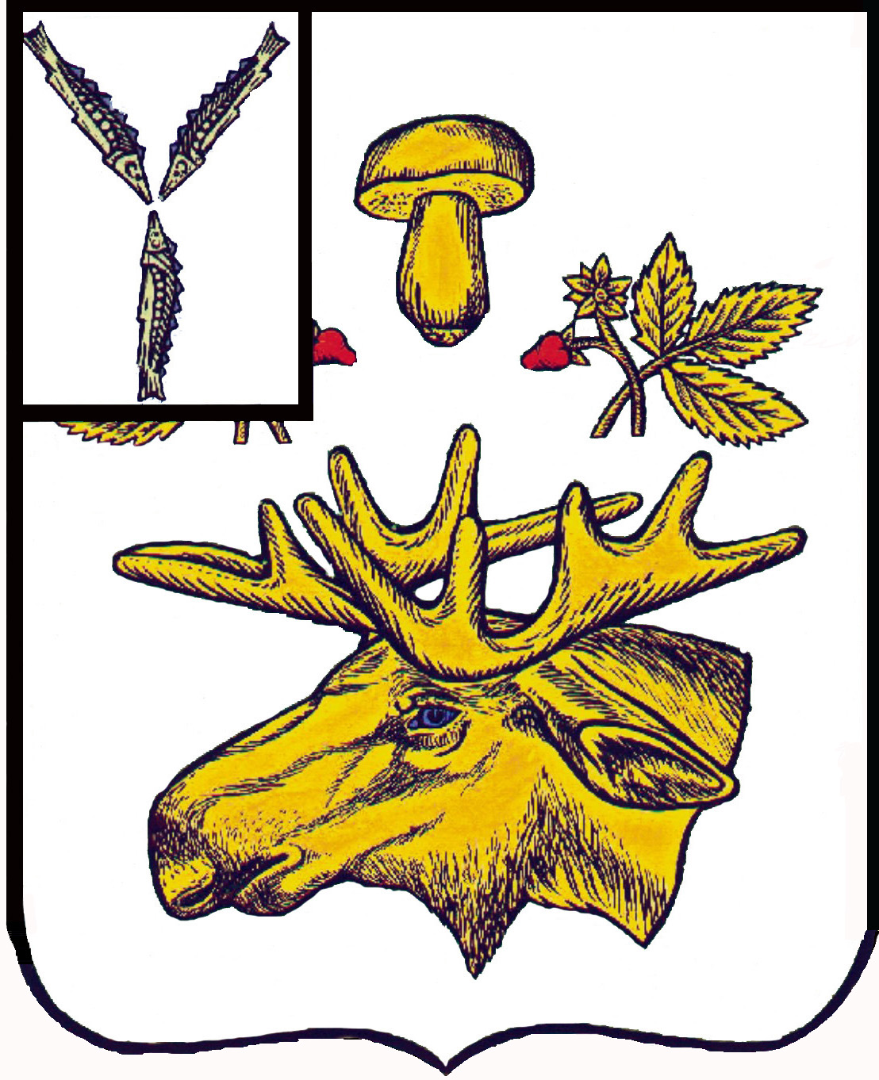

СОБРАНИЕ
БАЗАРНО-КАРАБУЛАКСКОГО МУНИЦИПАЛЬНОГО РАЙОНА САРАТОВСКОЙ ОБЛАСТИ

РЕШЕНИЕ

«06» октября 2023 г. № 6

О внесении изменений в решение Собрания района
от 27 февраля 2017 года № 57 «О денежном содержании
лиц, замещающих должности муниципальной
службы в органах местного самоуправления
Базарно-Карабулакского муниципального района»

В соответствии со ст. 134 Трудового кодекса Российской Федерации, руководствуясь Уставом Базарно-Карабулакского муниципального района, Собрание Базарно-Карабулакского муниципального района

РЕШИЛО:

Статья 1. Внести в Решение Собрания района от 27 февраля 2017 года № 57 «О денежном содержании лиц, замещающих должности муниципальной службы в органах местного самоуправления Базарно-Карабулакского муниципального района» с изменениями от 05 декабря 2018 г № 16, от 30 сентября 2019 г № 85, от 31 октября 2019 г № 91, от 23 сентября 2020 г № 125, от 16 июля 2021 г № 189, от 24 декабря 2021 г № 230, от 27 апреля 2022 г № 250, от 28 октября 2022 г № 282, от 31 августа 2023 года № 337) следующие изменения и дополнения:
-приложение № 2 к Положению о денежном содержании лиц, замещающих должности муниципальной службы в органах местного самоуправления Базарно-Карабулакского муниципального района, утвержденному решением Собрания района от 27 февраля 2017 года № 57 «О денежном содержании лиц, замещающих должности муниципальной службы в органах местного самоуправления Базарно-Карабулакского муниципального района», изложить в новой редакции согласно приложению № 1 к настоящему решению;
-приложение № 3 к Положению о денежном содержании лиц, замещающих должности муниципальной службы в органах местного самоуправления Базарно-Карабулакского муниципального района, утвержденному решением Собрания района от 27 февраля 2017 года № 57 «О денежном содержании лиц, замещающих должности муниципальной службы в органах местного самоуправления Базарно-Карабулакского муниципального района», изложить в новой редакции согласно приложению № 2 к настоящему решению.
Статья 2. Настоящее решение вступает в силу со дня его официального опубликования (обнародования) и распространяется на правоотношения, возникшие с 01 октября 2023 года.

Председатель Собрания
Базарно-Карабулакского
муниципального района А.В. Анисимов

Глава
Базарно-Карабулакского
муниципального района Н.В. Трошина

Приложение № 1 к решению Собрания района
от 06.10.2023 г № 6

«Приложение № 2 к Положению о денежном содержании лиц, замещающих должности муниципальной службы в органах местного самоуправления Базарно-Карабулакского муниципального района

Размеры должностных окладов и ежемесячных денежных поощрений лиц, замещающих должности муниципальной службы в органах местного самоуправления Базарно-Карабулакского муниципального района

Наименование должности | Оклад (руб.) | Ежемесячное денежное поощрение в должностных окладах
Администрация Базарно-Карабулакского муниципального района

Высшие должности
Первый заместитель главы администрации | 17412 | 1,5

Главные должности
Заместитель главы администрации | 15782 | 1,4
Руководитель аппарата | 11244 | 1,4

Ведущие должности
Начальник управления | 14152 | 1,3

Старшие должности
Начальник отдела | 10614 | 1,2
Заместитель начальника отдела | 9523 | 1,2
Заведующий сектором | 8980 | 1,1
Консультант | 8980 | 1,0
Помощник главы администрации | 8980 | 1,0

Младшие должности
Главный специалист | 8168 | 1,0
Инспектор | 8168 | 1,0
Ведущий специалист | 7622 | 1,0
Специалист I категории | 7076 | 1,0

Приложение № 2 к решению Собрания района
от 06.10.2023 г № 6

«Приложение № 3 к Положению о денежном содержании лиц, замещающих должности муниципальной службы в органах местного самоуправления Базарно-Карабулакского муниципального района

Размеры окладов за классный чин муниципальной службы

Классный чин | Оклад, рублей
Действительный муниципальный советник 1-го класса | 11944
Действительный муниципальный советник 2-го класса | 11566
Действительный муниципальный советник 3-го класса | 11190
Советник муниципальной службы 1-го класса | 10815
Советник муниципальной службы 2-го класса | 10439
Советник муниципальной службы 3-го класса | 10061
Младший советник муниципальной службы 1-го класса | 9684
Младший советник муниципальной службы 2-го класса | 9308
Младший советник муниципальной службы 3-го класса | 8933
Референт муниципальной службы 1-го класса | 8555
Референт муниципальной службы 2-го класса | 8179
Референт муниципальной службы 3-го класса | 7802
Секретарь муниципальной службы 1-го класса | 7425
Секретарь муниципальной службы 2-го класса | 7050
Секретарь муниципальной службы 3-го класса | 6673

